**LAPORAN PRAKTIKUM MAHASISWA**

**PEMROGRAMAN WEB FRAMEWORK**

**Pengenalan Codeigniter Ci4**



**Oleh:**

**NAMA : Haldian**

**NPM :** **20753050**

**KELAS** **: Manajemen Informatika 4B**

**Dosen:**

**Oki Arifin, S.Kom, M.Cs**

**D3 – MANAJEMEN INFORMATIKA**

**JURUSAN EKONOMI DAN BISNIS**

**POLITEKNIK NEGERI LAMPUNG**

**MARET 2022**

A. Tujuan (Capaian Pembelajaran)

Setelah praktikum ini, praktikan diharapkan dapat:

1. Mengetahui tentang framework Codeigniter
2. Mengetahui tentang konsep MVC
3. Mengetahui tentang cara framework Codeigniter

B. Peralatan yang digunakan

1. Web Editor : Visual Studio Code
2. Web Browser : Google Chrome
3. OS PC : Windows 10
4. XAMPP : versi 7.2
5. Composer Ci4
6. Git bash

C. Hasil Praktikum

**#Download Install Composer Codeigniter**

1. Pertama di sini kita download composer dimana di sini saya mendownload yang composer.exe seperti gambar di bawah ini

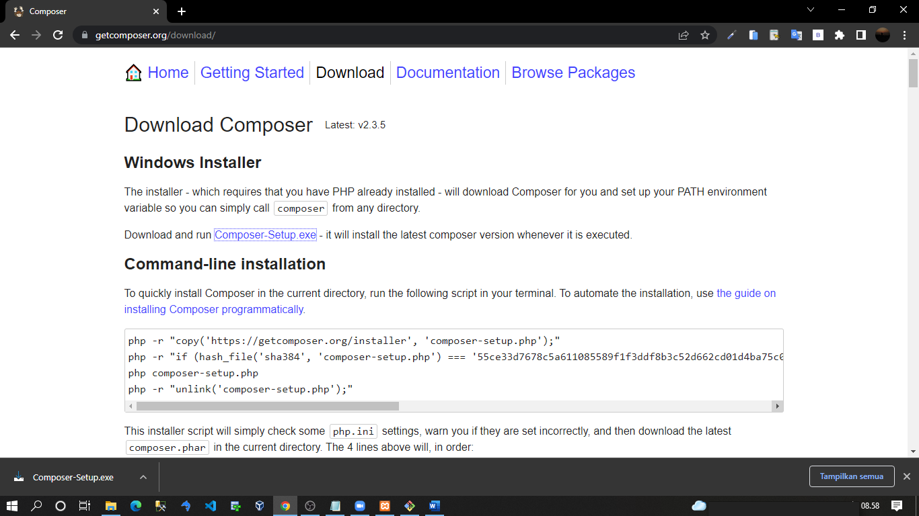

1. selanjutnya di sini kita install dan kita next seperti gambar di bawah ini

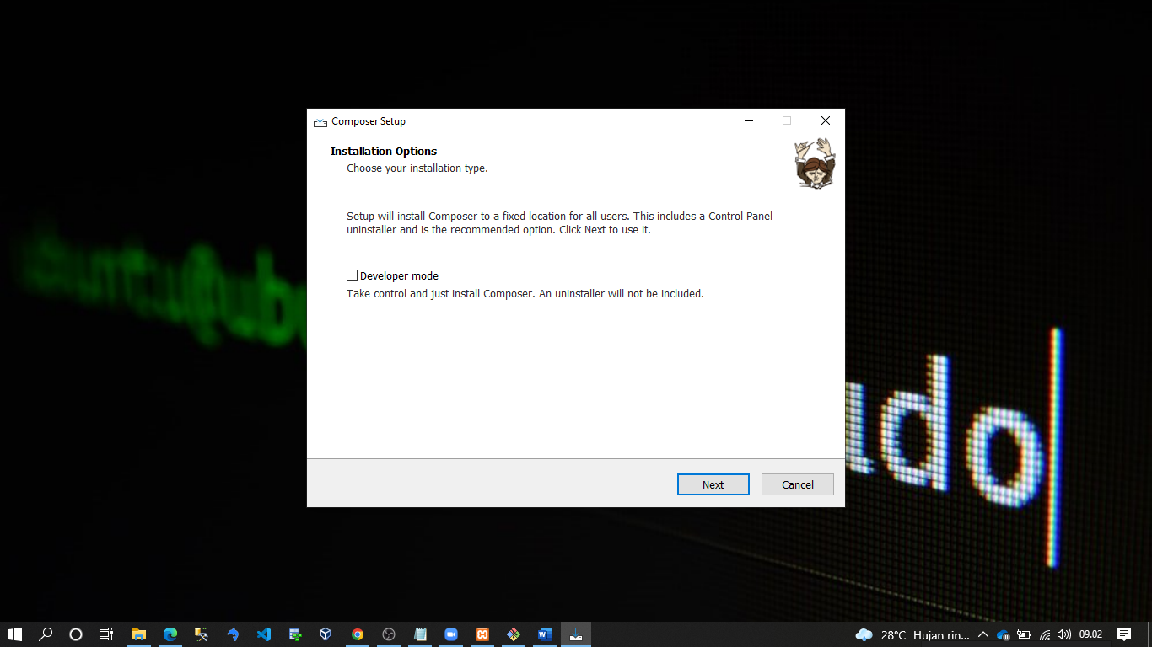

1. Kemudian di sini karna saya menggunakan XAMPP maka folder dari file composer saya arahkan ke php yang ada di dalam xampp seperti gambar di bawah ini

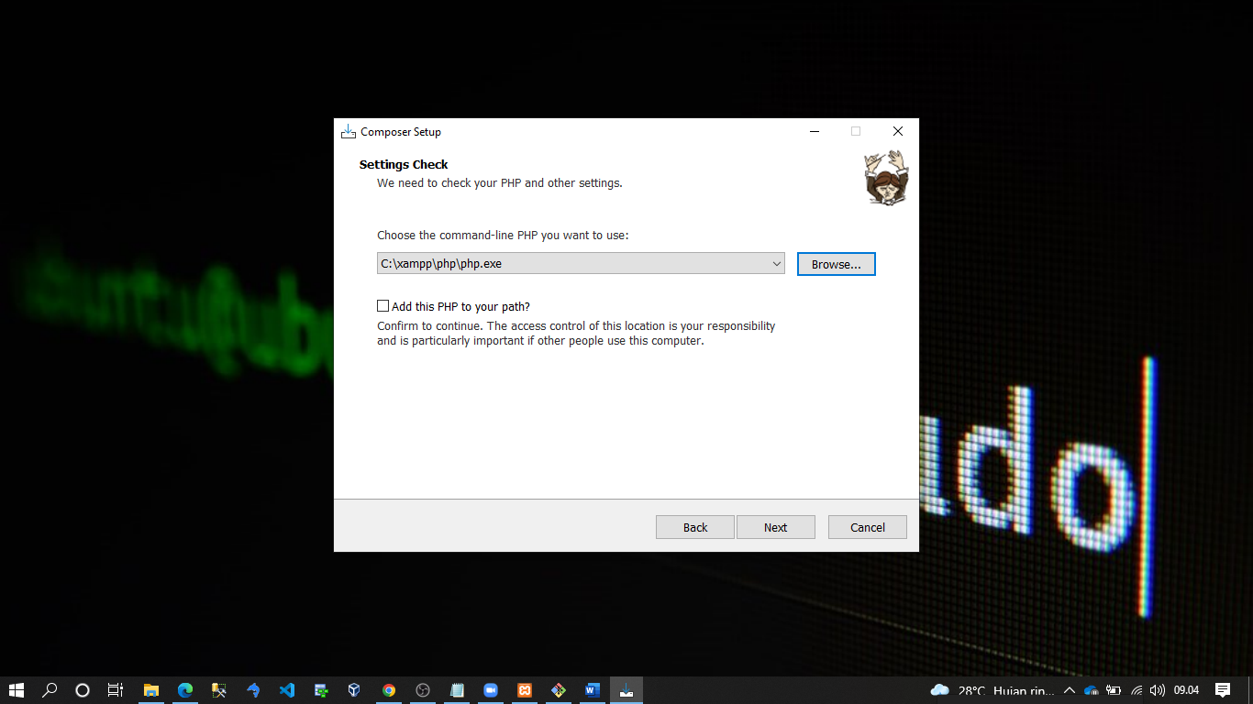

1. Kemudian di sini pada saat pemilihan proxy kita lakukan next saja seperti gambar di bawah ini

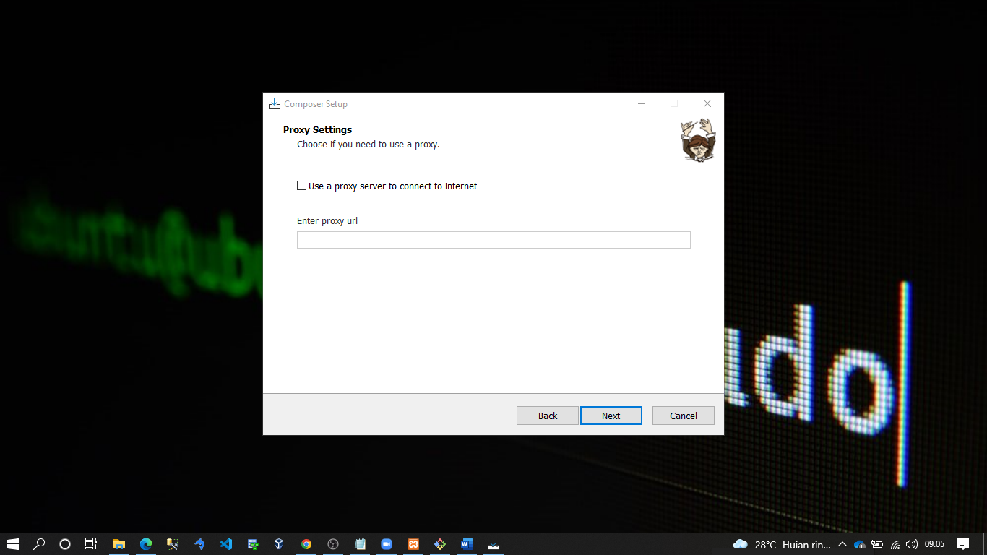

1. Kemdian di sini kita dapat mengetahui versi php yang kita gunakan di mana versi php yang saya gunkan yaitu versi php 8.0.0

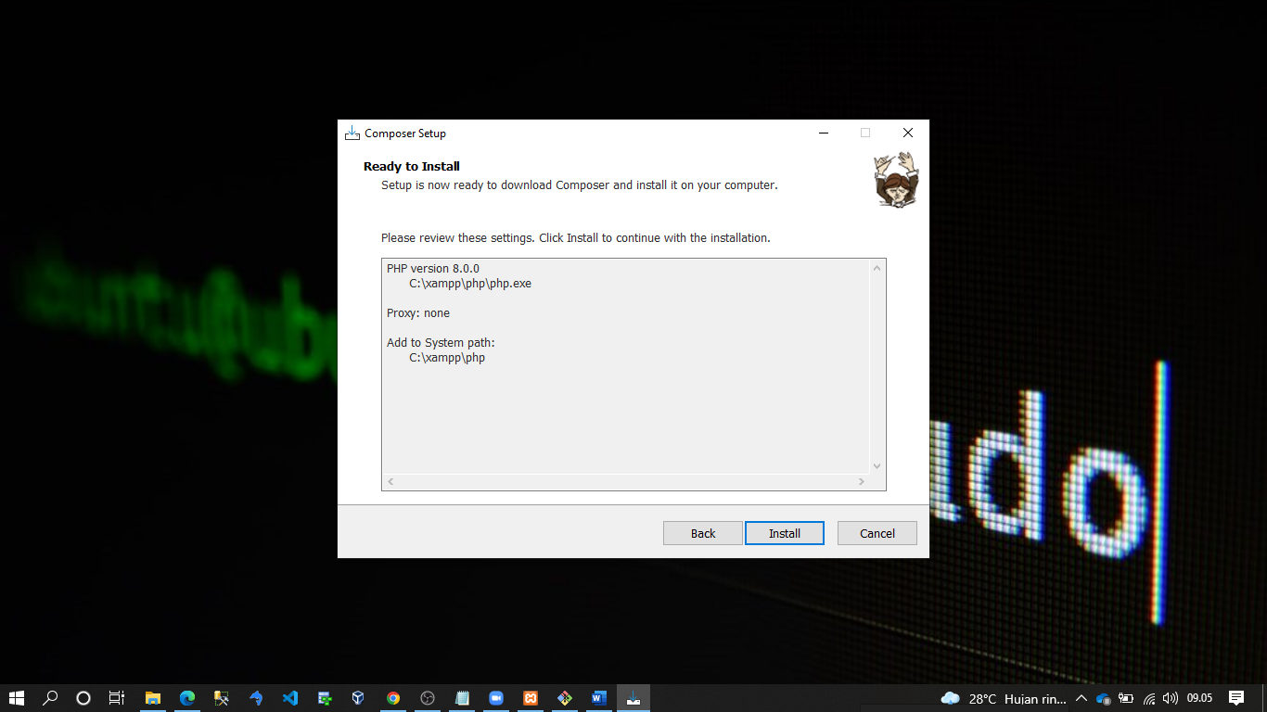

1. Kemudian di sini kita terdapat informasi dan kita next saja seperti gambar di bawah ini

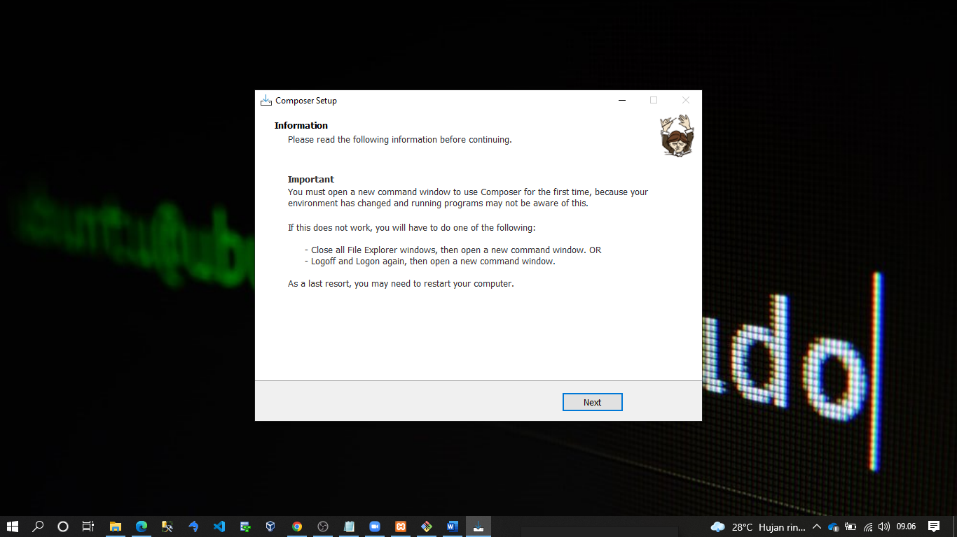

1. Kemudian disni kita klik finish saja seperti gambar di bawah ini

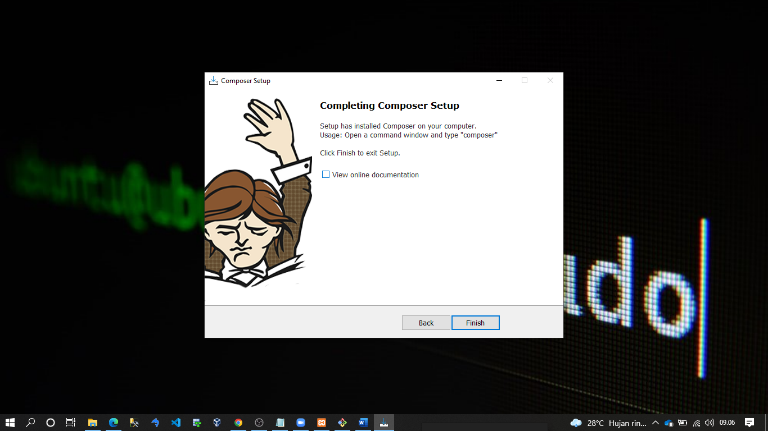

1. Kemudian jika sudah selsai kita buka gitbash kita dan kita ketikan composer jika berhasil seperti gambar di bawah ini

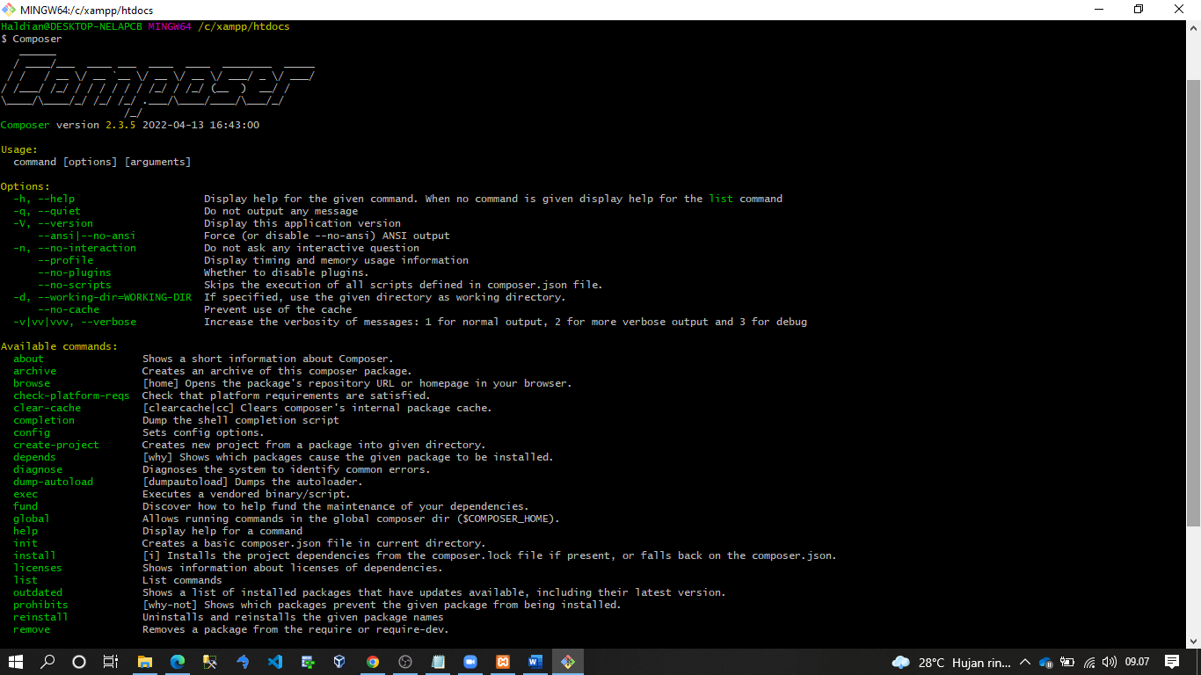

1. Kemudian kita create project Codeigniter dimana disini nama projectnya dengan nama myproject seperti gambar di bawah ini

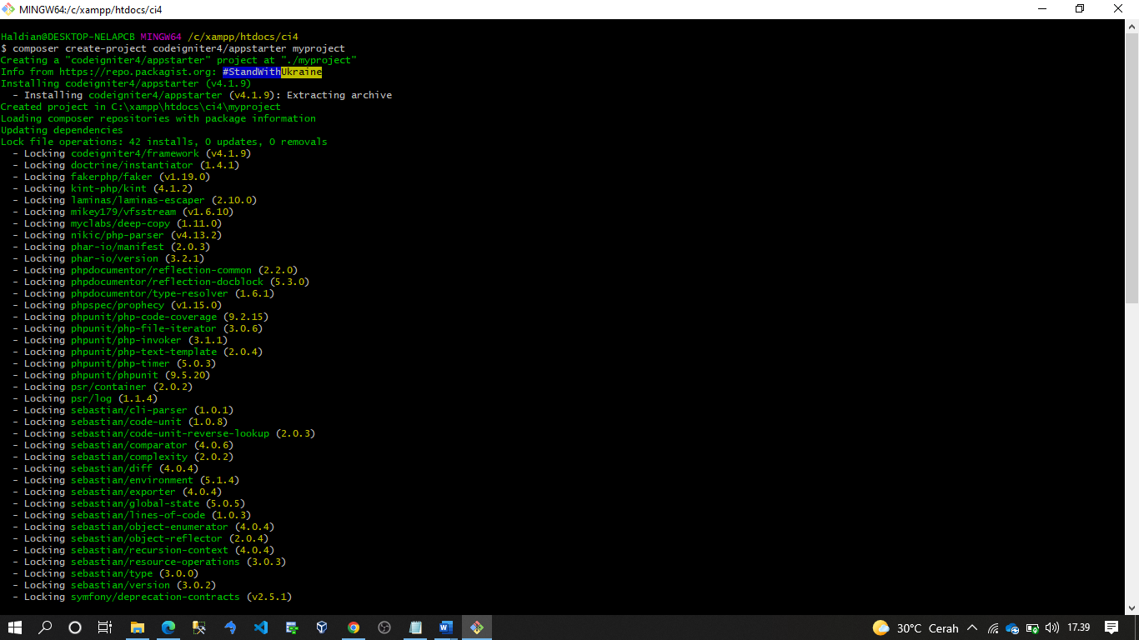

**# Testing**

1. Selanjutnya kita jalankan php spark serve pada git bash kita seperti gambar di bawah ini

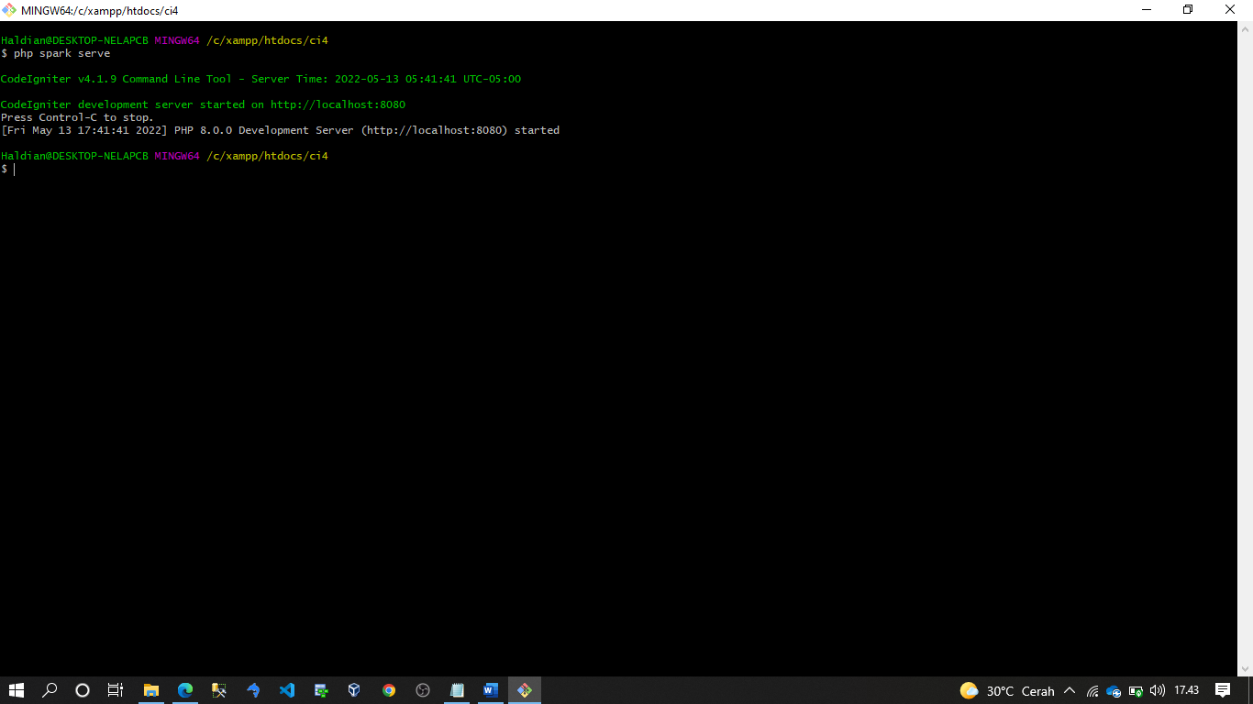

1. Kita masuk brouser kita dan kita ketikan <http://localhost:8080/> seperi gambar di bawah ini

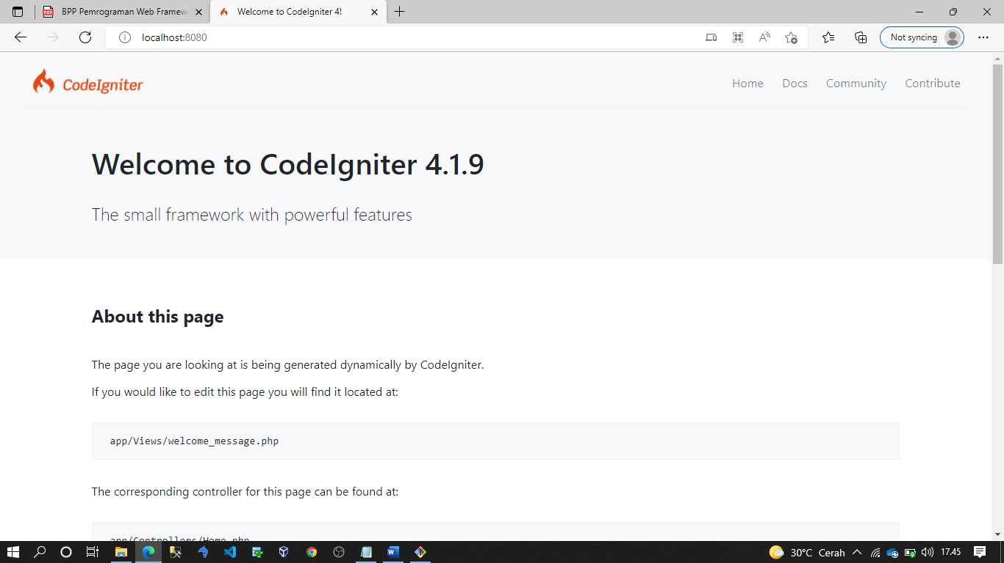

**# Konfigurasi dasar Codeigniter**

1. Selanjutnya di sini kita konfigurasi meload helper “url” secara otomatis seperti gambar di bawah ini

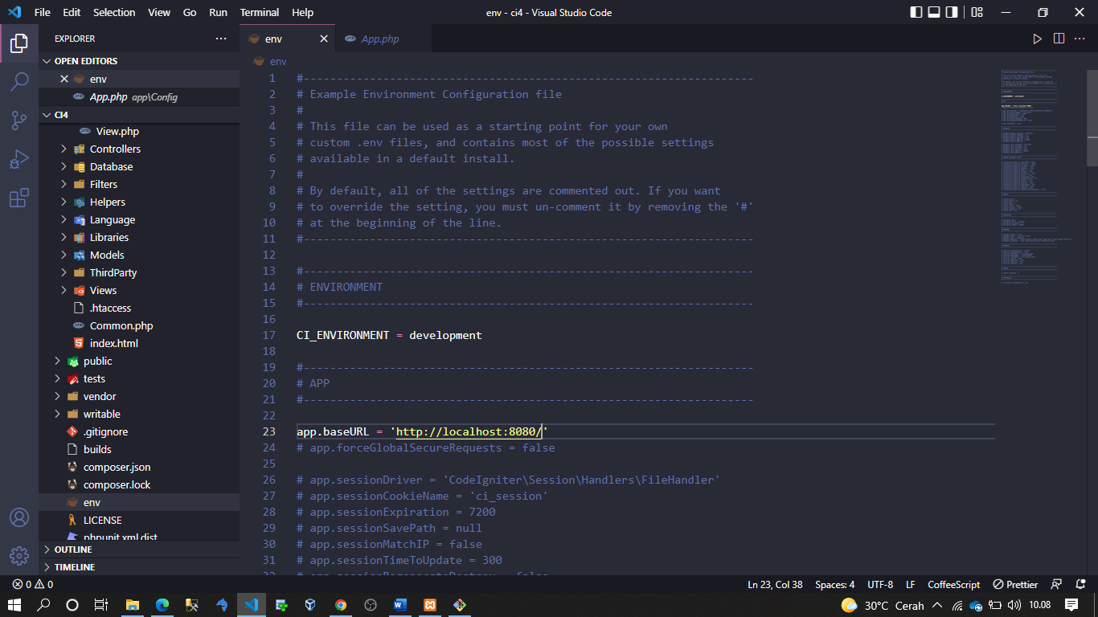

1. Selanjutnya konfigurasi database seperti gambar di bawah ini

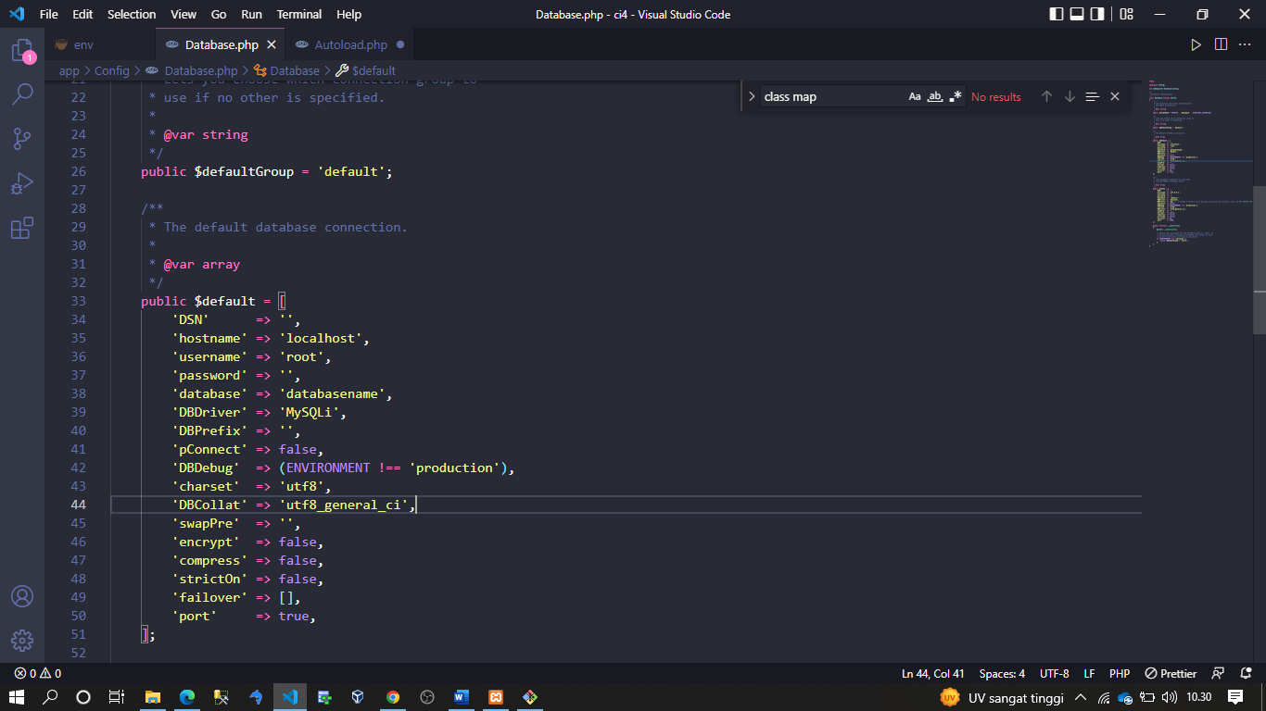

D. Tugas

1. Jelaskan perbedaan PHP Native dan PHP Framework?

**Jawab :**

* + **Php native** merupakan pemrograman web perpaduan dari bahasa pemrograman php yang bisa disisipi oleh text javascript, css, bootstrap, dll. Hanya saja native sendiri artinya asli yaitu pemrograman php murni di susun dan di coding asli oleh para programmer tanpa ada tambahan settingan atau konfigurasi lainnya. Native khusus digunakan oleh para pemula yang baru belajar dan paling dasar menguasainya.
  + **Php framework** yaitu php yang sudah tersusun rapi oleh bawaan apliasi itu sendiri seperti library, modul, ataupun lainnya tergantung dari jenis framework tersebut. untuk tingkatan framework sendiri bisa dari yang mudah seperti codeigniter sampai kelas sulit seperti yii,palchon, laravel, dll.

1. konsep MVC pada Framework CodeIgniter?

**Jawab :**

MVC (Model, View, Controller) adalah sebuah pola desain (design pattern) arsitektur pengembangan aplikasi yang memisahkan dan mengelompokan beberapa kode sesuai degan fungsinya.1

MVC membagi aplikasi ke dalam tiga bagian fungsional: model, view, dan controller.

1. Model adalah kode-kode untuk model bisnis dan data. biasanya berhubungan langsung dengan database untuk memanipulasi data (insert, update, delete, search), menangani validasi dari bagian controller, namun tidak dapat berhubungan langsung dengan bagian view.
2. View merupakan bagian yang menangani presentation logic. berisi kodekode untuk tampilan.
3. Controller merupakan bagian yang mengatur hubungan antara bagian model dan bagian view, controller berfungsi untuk menerima request dan data dari user kemudian menentukan apa yang akan diproses oleh aplikasi.
4. Jelaskan kebutuhan software untuk membangun web menggunakan framework CodeIgniter?

**Jawab :**

Sofware yang dibutuhkan terdiri dari :

* XAMPP untuk Windows dan LAMPP untuk Linux.
* Composer atau codignaiter ci4
* Dapat di download di <https://codeigniter.com/>
* Text editor VSCode
* Gitbash

1. Jelaskan langkah-langkah untuk mengubah tampilan awal CodeIgniter menjadi biodata diri anda? Sertakan Screenshot dari tiap langkah-langkahnya.
2. Pertama kita masuk ke dalam folder view lalu kita welcome_message.php seperti gambar di bawah ini

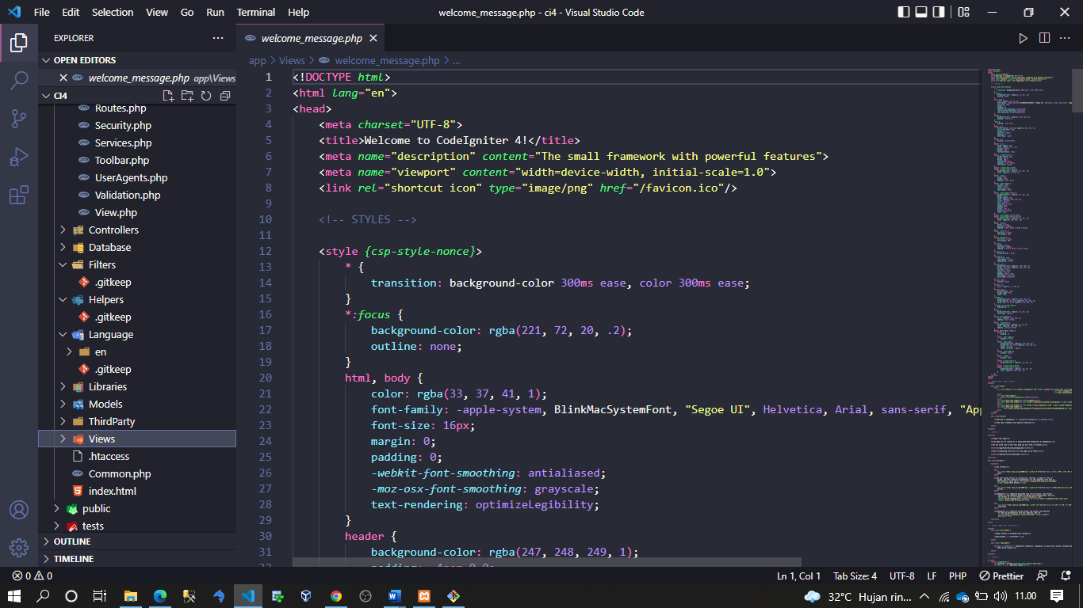

1. Kemudian pada header h1 bagian div welcome kita ganti menjadi Welcome to Web Fremwork Haldian seperti gambar di bawah ini

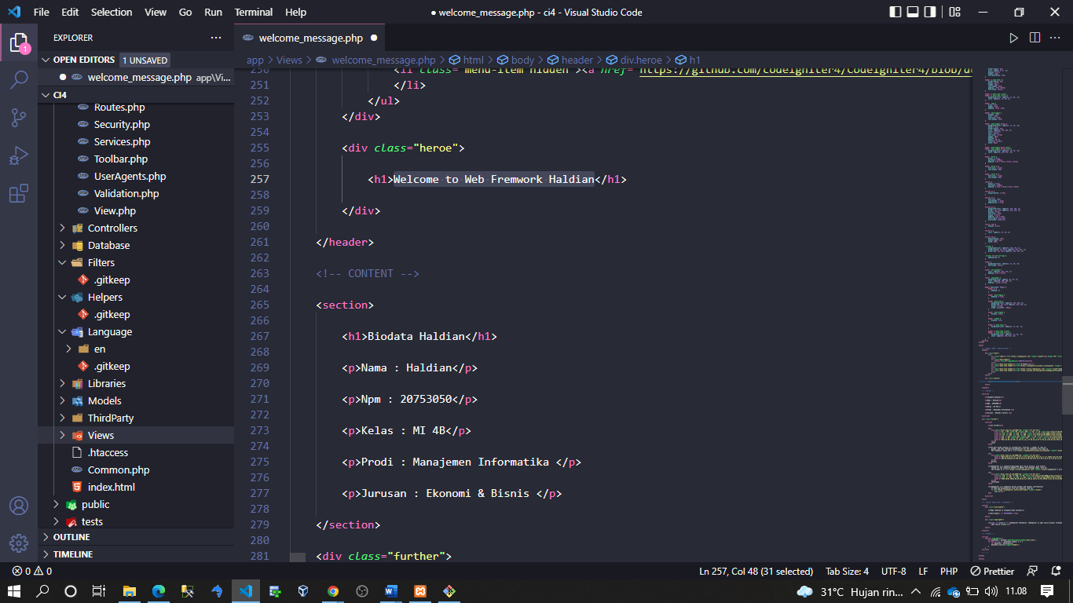

1. Lalu setelah itu kita edit juga pada bagian contecnt d bagian section menjadi seperti gambar di bawah ini

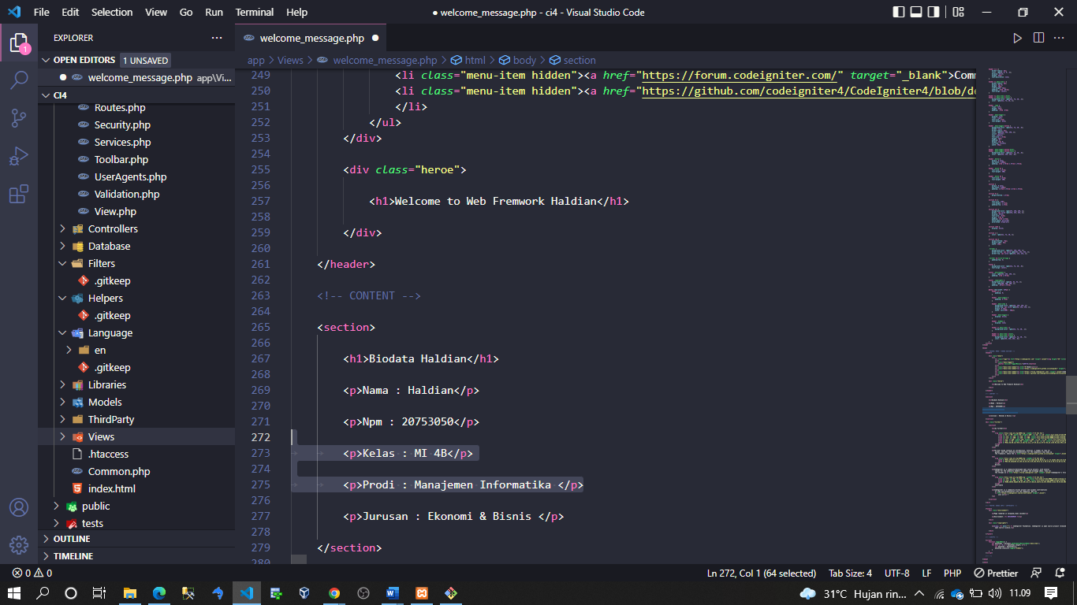

1. Selanjutnya disini kita jalankan php spark serve kita pada git bash seperti gambar di bawah ini

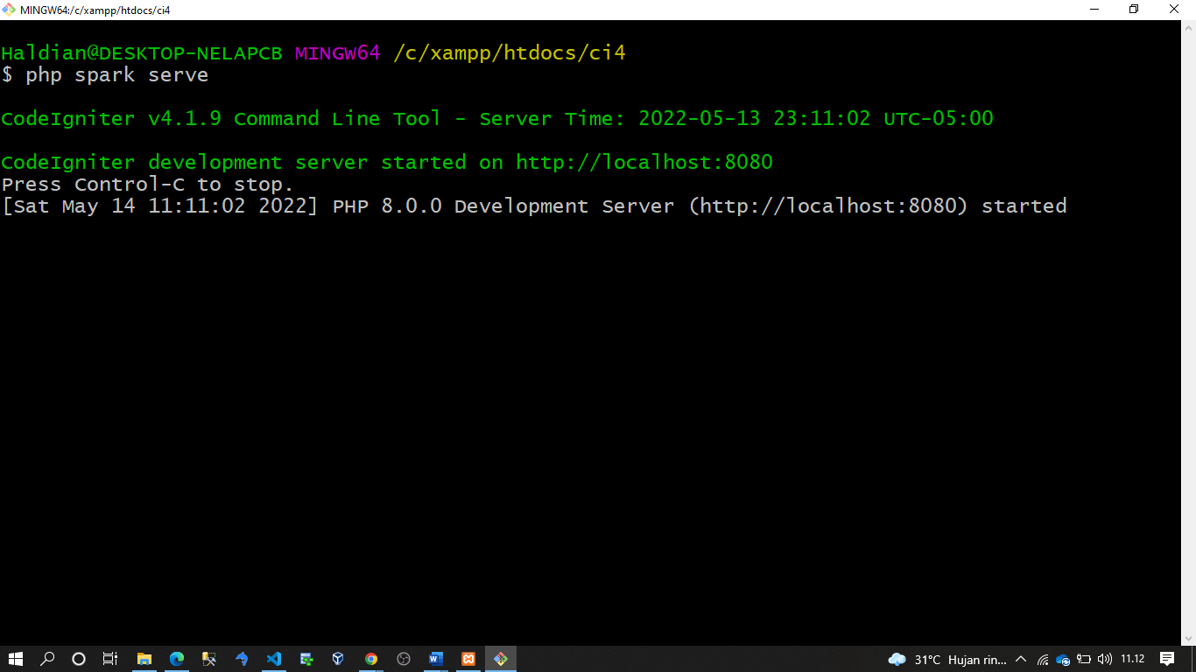

1. Selanjutnya kita jalankan pada webrouser kita dengan memanggil <http://localhost:8080/> maka seperti gambar di bawah ini

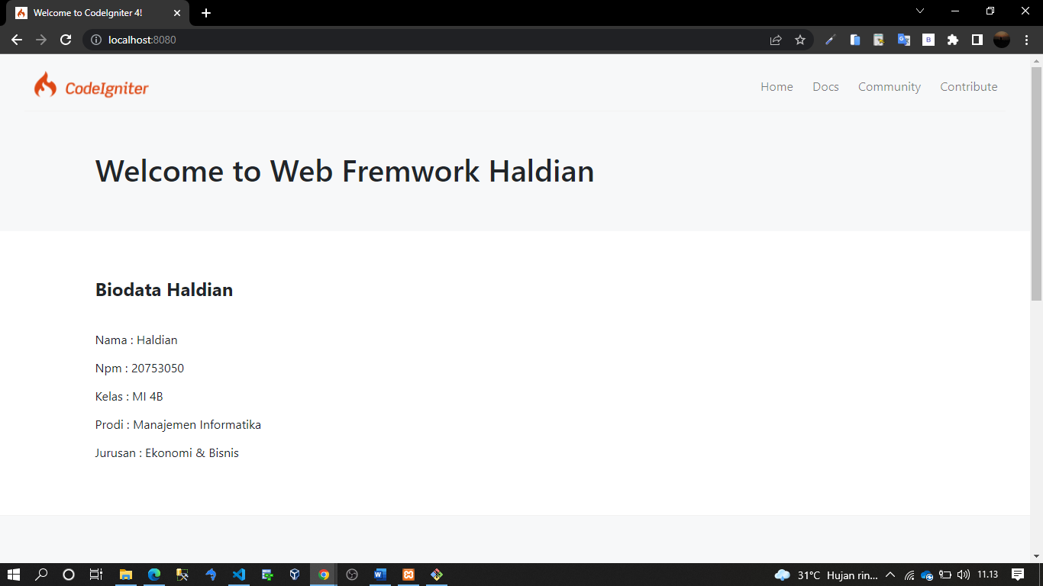

E. Daftar Pustaka

1. Daqiqil, Ibnu. Framework Codeigniter : Sebuah Panduan dan Best Practice. 2011.

2. Tutorislpoint. Codeigniter. 2015. www.tutorialspoint.com